**Лабораторная работа № 1. Знакомство с инструментами СУБД Microsoft SQL Server**

Цель: изучить системные базы данных; научиться создавать базы данных и таблицы; изучить создание запросов

Для начала работы с базами данных - была установлена система управления базами данных Microsoft SQL Server, имеющий свой язык запросов SQL, а также утилита SQL Server Manager Studio. SQL Server использует реляционную модель данных - основана на теории множеств и реляционной алгебре. Реляционная база данных представляет собой набор взаимосвязанных таблиц, все объекты разделяются на типы.

В данной программе можно создавать базы данных, но, также можно просмотреть уже существующие базы данных, системные базы данных, которые автоматически генерируются системой и сохраняют в себе новые параметры во время работы над проектом. Ниже представлена таблица, которая отображает названия системных БД и какую информацию они содержат - таблица 1.1.

|  |  |
| --- | --- |
| Системная  база данных | Назначение |
| master | Хранит все системные данные Database Engine, а также информацию о других БД. |
| msdb | Используется службами SQL Server Agent (выполнение заданий по расписанию), Database Mail (формирование уведомлений по электронной почте), а также хранит информацию о резервном копировании БД. |
| tempdb | Пространство для временных объектов Database Engine и пользовательских временных таблиц. База данных пересоздается при каждой перезагрузке |
| model | Шаблон, используемый при создании всех БД, управляемых экземпляром Database Engine. |
| resource | БД, используемая только для чтения. Содержит системные объекты экземпляра Database Engine. Файлы БД являются скрытыми и не отображаются в MSMS. |

Таблица 1.1 — Системные БД

Первым заданием было создать базу данных и несколько таблиц в ней с полями определенного типа и названия - рисунок 1.1.

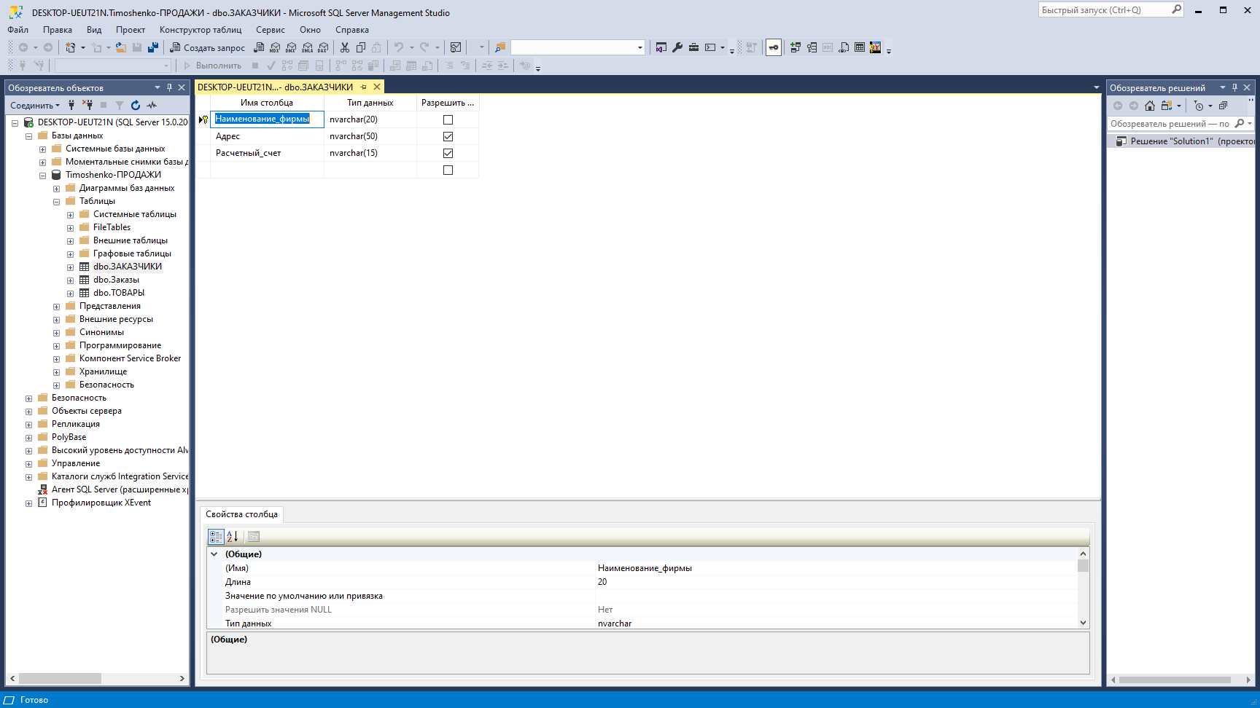

Рисунок 1.1 — Создание таблицы в базе данных

Далее было необходимо создать связь между таблицами - создать диаграмму баз данных. Связь идёт от главной таблицы к подчиненной, причем в главной таблице выбирается столбец с первичным ключом, а в подчинённой аналогичный по смыслу столбец, который станет внешним ключом.

Следующей была поставлена задача, заполнить созданные таблицы информацией. После заполнения таблиц информацией требовалось, с помощью редактора создания запросов, сформировать 4 запроса на языке SQL. Редактор создания запросов удобен тем, что пользователь вручную выбирает информацию, которую он хочет получить из определенных таблиц, а также может указать определенные условия (фильтры, сортировка и т.д.) для некоторых полей. После этого генерируется запрос на языке SQL, который необходимо выполнить, чтобы получить результат. Следующим образом выглядят необходимые запросы – рисунок 1.2.

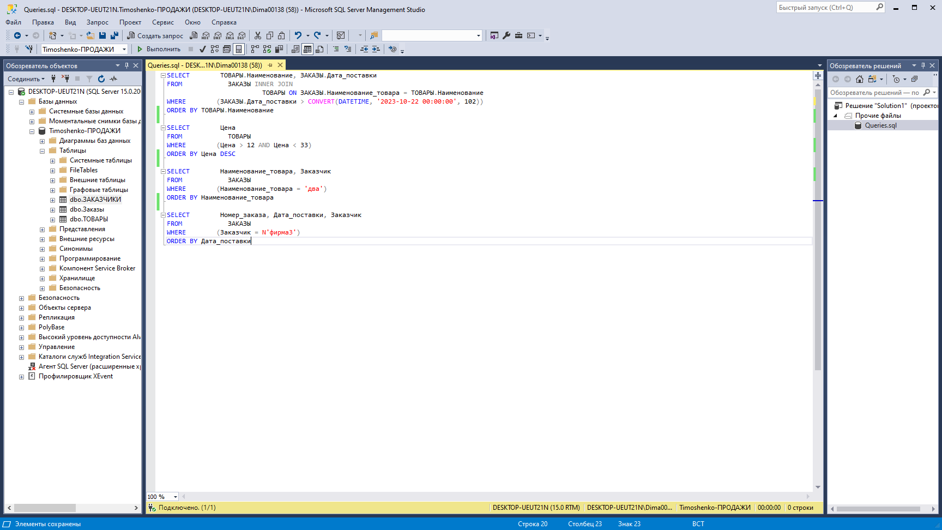

Рисунок 1.2 ­– SQL-запросы

Далее же предлагается ознакомиться с запросом, который создал наши таблицы – Рисунок 1.3.

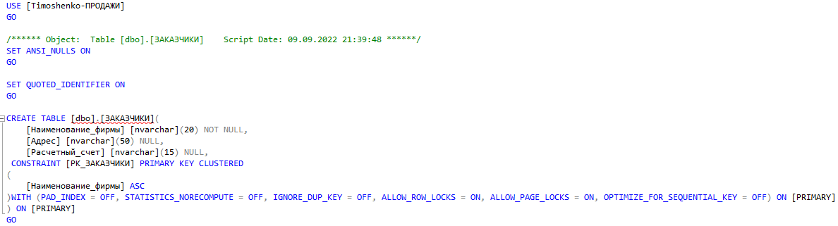

Рисунок 1.3 – Скрипт создания таблицы

**Вывод**

В ходе лабораторной работы была установлена CУБД Microsoft SQL Server, изучен интерфейс программы Mircosoft SQL Manager Studio. Получены базовые знания по работе с базами данных, используя язык структурированных запросов (SQL). Изучен метод составления запросов, с использованием мастера запросов, проанализирован код создания таблиц.